令和３年度 京都府立農芸高等学校
第1回オープンスクール参加者のみなさんへ

1 期 日 令和３年８月７日(土) 9:10 〜 11:45 ( 受付8:30 〜 )
2 会 場 本 校： 京都府南丹市園部町南大谷 Tel 0771-65-0013
3 当日の日程
8:30 ～ 9:10 受 付
9:10 ～ 9:20 開講式
9:20 ～ 10:45 学校説明(学科・コース説明)
10:45 ～ 11:45 農場見学・寮見学 アンケート

4 交通について
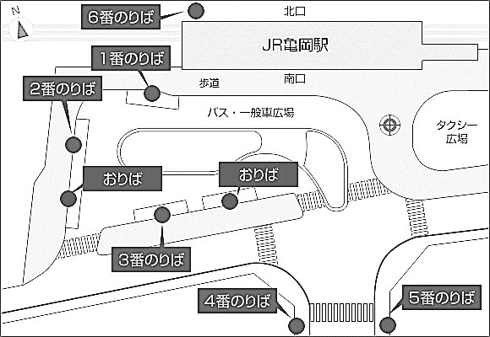
・最寄り駅となるJR亀岡駅の南口に出て下さい。

・バスは3番のりばから乗車して下さい。
・バスダイヤは以下のとおりです。

往路バスJR亀岡駅発 7:52 → 農芸高校前着 8:31
復路バス 農芸高校前発 12:19 → JR亀岡駅着 12:59
・7:52のバスに遅れた場合、10:26発まで便がありません。
5 参加に際してのお願い
- 服装は中学校指定の制服を着用し、来校してください。
- 遅刻・欠席するときには、事前に中学校を通じて連絡してください。
- 当日の持ち物は「水分(多めに持参)、筆記用具、上履き、マスク」です。特に、保護者様も
上履きを御持参くださいますようお願いします。
- 水分補給できるものや日傘など、熱中症対策を各自でお願いします。
- 京阪京都交通「光秀公のまち亀岡一日乗車券南丹拡大版」の１日乗車券を御利用されると1200円で往復できますが、前日までにバス乗車場にあります亀岡駅前案内所（平日7:30～20:00、土日祝9:00～19:00）にて購入してください。当日は購入できません。
「光秀公のまち亀岡一日乗車券南丹拡大版」をお持ちで無い場合、片道710円となります。
- 自家用車で来校される場合、校内の誘導に従い、御駐車いただきますようお願いします。

- 新型コロナウイルス感染拡大防止のため、マスクを着用いただき、手指消毒等の防止策へのご協力をお願いします。
- 来校前に当日の検温をお願いいたします。当日受付で、お伺いします。
- 当日、咳や発熱などの体調不良を感じられた方は、自粛判断くださいますようお願いします。
- オープンスクールに関する急な変更は随時、学校HPに記載しますのでご覧下さい。

当日のお越しをお待ちしております。

